Муниципальное казенное дошкольное образовательное учреждение
- детский сад№6 г. Татарска

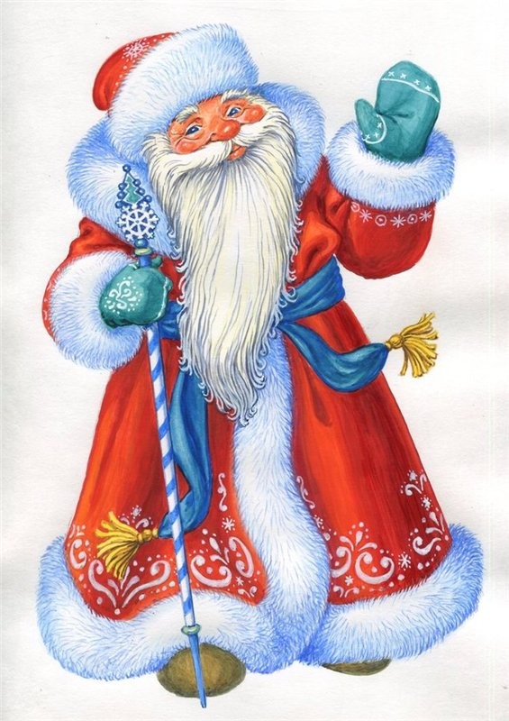



«ЧЬЯ РУКАВИЧКА?»

2 младшая группа
Музыкальный руководитель
Сороквашина О.Н.

2018г.

Цель: Создать радостную и веселую атмосферу, вызвать у детей эмоциональный отклик, желание играть, петь, танцевать.
Задачи:
- Организация весёлого творческого досуга, способствовать эмоциональному восприятию детей.
- Развитие компонентов устной речи, музыкального слуха, ритма, воображения, эмоциональной отзывчивости малышей.
- Сформировать навыки культурного поведения детей, воспитывать доброжелательность, желание проявлять творческую инициативу.
Оборудование: новогоднее оформление музыкального зала, костюмы героев, ширма, нотный материал, снежки, корзинка, подарки.
Методические приемы: Художественное слово, вопросы, игра, упражнения детей, игровая ситуация, рассматривание предмета, сюрпризный момент.

Действующие лица: Ведущая, Снегурочка, Снеговик, Зайчик-игрушка, Лисичка-игрушка, Дедушка Мороз. Атрибуты: мороженка из ваты, снежинки, снежки.
ДЕТИ ВХОДЯТ В ЗАЛ ВСТАЮТ ВОКРУГ ЕЛКИ
ВЕД: Вы бы дружно мне сказали
Что за гостья в нашем зале?
ДЕТИ: Ёлочка!
ВЕД: Молодцы! Теперь идите
Да на ёлку поглядите.
Хороши иголочки
У нарядной ёлочки?
ДЕТИ: Да!
ВЕД: Отвечайте от души
Все игрушки хороши?
ДЕТИ: Все!
ВЕД: Вам понятно, что сейчас
Елка песни ждёт от нас.
ДЕТИ: Да!
ВЕД: Наша ёлка всех зовёт
В новогодний хоровод.
Мы споём по новый год
Мы споём как снег идёт.
 ПЕСНЯ: «ЗИМУШКА» м/р
- Вот как ёлка нарядилась
И пришла к нам в детский сад.
А у ёлки посмотрите
Сколько маленьких ребят

- Возле ёлочки сегодня
Раздаются голоса.
Здравствуй праздник новогодний
Здравствуй ёлочка-краса!

- Нам очень, очень весело
На празднике своём.
И песенку о ёлочке
Сейчас мы все споём.
ПЕСНЯ: «ЁЛОЧНЫЙ ХОРОВОД»

- Наша ёлка велика
Наша ёлка высока.
Выше папы, выше мамы
Достаёт до потолка.

- Наша ёлка высока
Достаёт до потолка.
А на неё весят игрушки
От подставки до макушки.

- А под ёлкой хоровод
И танцует, и поёт.
Всех друзей и всех подруг
Приглашает в круг.

- Будем весело играть
Будем песни распевать.
Чтобы ёлка захотела
В гости к нам прийти опять.

ВЕД: Видите как понравились ёлочке наши стихи. Как она веточками закивала.
Дети, а у Дедушки Мороза есть внучка. Как её зовут?
Давайте позовём её на праздник и будем с нею вместе веселиться и танцевать.
Дети зовут Снегурочку
ВХОДИТ СНЕГУРОЧКА

СНЕГ: Всем я зимний шлю привет,
Взрослым и детишкам.
Папам, мамам, бабушка,
Девчонкам и мальчишкам.
Я Снегурочка, внучка Дедушки Мороза. Посмотрите какое у меня красивое платье. А какие красивые и нарядные вы? А какая у вас красивая ёлка.
Вот только что-то она огнями не горит. Нужно её об этом попросить.

Наша елочка лесная
Огоньками загорись.
Дружно скажем все ребята:
«Ёлка, ёлочка. Зажгись!»
ЗАЖИГАЕТСЯ ЁЛКА
СНЕГУР: С нами будет ёлочка
Новый год встречать.
Огоньками яркими
Деток забавлять.
А теперь все в круг встаём,
Дружно спляшем и споём.
ПЕСНЯ: «НОВОГОДНЯЯ МАЛЫШОВАЯ»
СНЕГУР: Дальше слушайте загадку:
Мой помощник белоснежный
С головы до самых ног.
Он похож на шарик снежный
В глазках – чёрный уголёк.
Вместо носа очень ловко
Носит сладкую морковку.
И скучать он не привык
Это белый…
ДЕТИ: Снеговик.
Снеговик: Ух! Как много ребятишек,
И девчонок, и мальчишек!
Я – весёлый Снеговик,
К снегу, холоду привык.
Вы слепили меня ловко,
Вместо носика морковка.
В гости к вам на праздник шёл,
И чью – то рукавичку нашёл.
Достает, показывает.
Снеговик: Может рукавичку, вы потеряли,
Пока на улице гуляли?
Снегурочка:Все ребятки выходите,
И ладошки покажите.
Друга за руку возьмем
И с дружком плясать пойдем.
ПЛЯСКА: «Вот гуляем мы с дружком.»
Снеговик: Молодцы, все малыши,
Сплясали дружно, от души.
И рукавичка вам не подошла,
Интересно, кто же хозяин тогда?
Снегурочка: В лес, придётся нам идти,
И там хозяина рукавички найти.
Зимой без рукавичек нельзя,
Руки буду мёрзнуть всегда.
Снеговик: Не будем тратить время зря,
Поедем на саночках, друзья!
ТАНЕЦ: «САНКИ»
Снегурочка: Ехали мы, ехали,
И к зайчику приехали.
появляется ЗАЙЧИШКА.
Зайчишка: Здравствуй, друг Снеговичок,
Куда ты так спешишь дружок?
Снеговик: На дорожке нашёл рукавичку я,
Нужно узнать, чья же она.

Зайчишка: Дай рукавичку, мне скорей,
Её примерю, я быстрей.

Снеговик: Нет, не стоит и трудиться,
Рукавичка, не годится.
Зайка, лапка у тебя мала,
Рукавичка не твоя.

Зайка: Ой, как жалко и обидно,
Так и мёрзнуть буду видно.
Ведущая: Ты, Зайчишка не грусти,
Лучше танцевать иди.
Заведём весёлый пляс,
Тебя согреем мы сейчас.
ПЛЯСКА «На полянке зайки танцевали»
Зайчишка: Танцевали хорошо
Было весело, смешно.
А я скорее побегу,
Лапки чтоб не мёрзли, на снегу.
Зайчишка исчезает с ширмы.
Снегурочка: Ребята нам тоже нужно спешить.
На чем же мы отправимся?
ДЕТИ: на самолете
Снеговик: Летели мы , летели
К лисичке прилетели
На ширме появляется ЛИСА.
Снеговик: Здравствуй Лисонька - Лиса,
Всему лесу, ты краса!
Лиса: Здравствуй мой Снеговичок,
Торопишься, куда дружок?
Снеговик: На дорожке нашёл рукавичку, я,
Нужно узнать, чья же она.
Лиса: Ай, рукавичка, вот красота,
Какая тёплая она.
Дай, поближе рассмотрю,
Чья она, тебе подскажу.
Снеговичок: Вот держи, внимательно смотри,
И меня не обмани.
Снеговик отдаёт рукавичку Лисе, та её выхватывает.
Лиса: Теперь рукавичка моя,
Лапки будут в тепле у меня.
Снеговик: Вот ты хитрая плутовка,
Обманула всех ты ловко.
Чья рукавичка, как теперь узнать,
И кому её отдать?!
Ведущая: Не волнуйся, так Снеговичок,
Слепим мы сейчас снежок.
Будем мы с Лисой играть,
И снежки в неё бросать.
ИГРА «СНЕЖКИ»
Лиса: Ой, ну всё, всё поняла,
Возвращаю рукавичку я.
Лиса отдаёт рукавичку Снеговику.
Снеговик: Только обманывать, умеешь Лиса
Вот и нет, друзей у тебя.
Лиса: И что мне делать, как мне быть,
Если не умею я дружить.
Лиса начинает плакать.
Ведущая: Лисонька, не плачь и не реви,
У Снеговика, прощенье попроси.
Вы миритесь скорее сейчас,
Ведь праздник новогодний у нас.
Лиса: Прости, Снеговичок меня!
Снеговик: Конечно, прощаю, Лисичка тебя!
Герои выполняют, потешку «Мирись, мирись, больше не дерись», после чего обнимаются и радуются.
Снегурочка: Ради праздника такого,
Веселиться все готовы?
Шарики вы разбирайте,
С ними весело играйте!
ТАНЕЦ-ИГРА: «ВОТ КАКИЕ ШАРИКИ»
Лиса: Славно мы повеселились,
Очень крепко подружились!
Чтобы знали все в лесу,
Теперь со всеми я дружу.
Но, мне пора домой бежать,
Нужно ёлочку наряжать.
Лиса исчезает с ширмы.
голос Деда Мороза.
Дед Мороз: Где ты, мой Снеговичок,
Куда ты спрятался дружок?!
Голос хоть подай в ответ,
Слышишь ты меня, иль нет?
Снеговичок: Слышу Дедушка тебя,
У ёлочки нарядной я!
Дед Мороз: Ой, спешу, бегу, бегу,
Сейчас я к вам, уже приду!
Под музыку появляется ДЕД МОРОЗ.
Дед Мороз: Здравствуйте мои друзья,
Как рад встрече, с вами я!
Снеговик: А что же ты не весел,
И голову повесил?
Дед Мороз: Случилась у меня беда,
Потерялась рукавичка моя.
Кто же мне её вернёт,
Рукавичку, кто найдёт?
Снеговик: Дедушка Мороз, это не беда,
Рукавичка, вот твоя.
Я к ребятам в гости шёл,
На тропинке её и нашёл.
Дед Мороз: Ну – ка, рукавичку примеряю,
И её скорее одеваю.
Дед Мороз одевает, затем всем показывает, что он в рукавицах.
Дед Мороз: Рукавичка – то моя,
Спасибо вам, мои друзья!
И тебя Снеговичок, благодарю.
Мороженку, пломбир тебе дарю.
Дарит мороженое в стаканчике (изготовлено большой бумажный стакан, в нём вата)
Снеговик: Вот, спасибо, не забыл про меня,
За мороженое благодарен я.
Ну, наверное, я пойду,
Лисичку мороженкой угощу.
Снеговик уходит.
Дед Мороз: Ну, а мы, праздник будем продолжать,
Рядом с нашей ёлочкой, петь, да танцевать.
Снегурочка: Дружно в круг вставайте. Песню запевайте!
ПЕСНЯ: «АЙ ДА, ЕЛОЧКА» Бахутовой
ВЕДУЩАЯ: Дедушка Мороз а давай мы с тобой поиграем.
ПЕСНЯ ИГРА «ДЕД МОРОЗ»
ДЕД МОРОЗ: Как же жарко тут у вас,
а праздник только начался.
ВЕД: А сейчас мы Д/М охладим
Слепим ему снежные пирожки.
Песня- танец: «СНЕЖНЫЕ ПИРОЖКИ»
Дед Мороз: Я весёлый Дед Мороз,
Всем подарки я принёс.
СНЕГУРОЧКА: Рано Дедушка подарки, дети нам еще стихи не прочли. Послушаем?!
Дед Мороз: А про стихи я и забыл.
Конечно, послушаем.
Кто смелый….
ЧТЕНИЕ СТИХОВ
Ведущая: Дедушка, а мы хотим, чтобы ты со
Снегуркой своей потанцевали
ТАНЕЦ ДЕДА МОРОЗА И СНЕГУРОЧКИ
Дед Мороз: Я весёлый Дед Мороз,
Всем подарки я принёс.
Только что – то не пойму,
И мешок свой не найду.
Мне ребята, помогите,
И мешок скорей найдите
Под таинственную музыку, дети встают и идут за ведущей.
Ведущая: Что же все пойдём искать,
Нужно нам на ножки встать.
Ведущая: Может он в сугробе, том лежит?
(подходят к первому сугробу)
Тихо, тут берлога, мишка спит.
А может в том сугробе, спрятался мешок?
(второй сугроб)
Нет, здесь ёжик спит, свернулся в клубок.
А может, заглянем под ёлочку сейчас?
Ура, нашли мешок, тут спрятался от нас!
Дети садятся на места.
Дед Мороз: Все ребятки молодцы,
Мешок волшебный, мой нашли.
Загляните вы туда,
Там подарки от меня.
РАЗДАЧА ПОДАРКОВ
ДЕД МОРОЗ, Снегурочка прощаются и уходят
«ЗИМУШКА» М.Ю. Картушиной
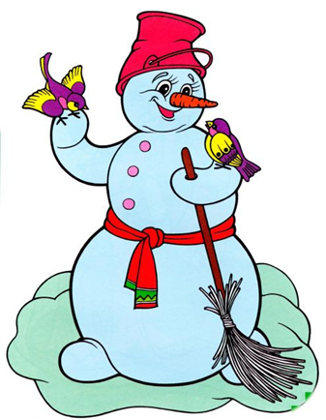
1. Падал беленький снежок
На дорожку прямо.
Мы теперь гулять пойдем
По дорожке с мамой.
Припев:
Зимушка, зимушка,
Зимушка-зима!
Хорошо, хорошо,
Что ты к нам пришла!
2. Будем бабу мы лепить
Снежную, большую.
И построим во дворе
Горку ледяную.

